

2023학년도 2학기

2023 - 2
대학원 외국인 특별전형 지원서 양식

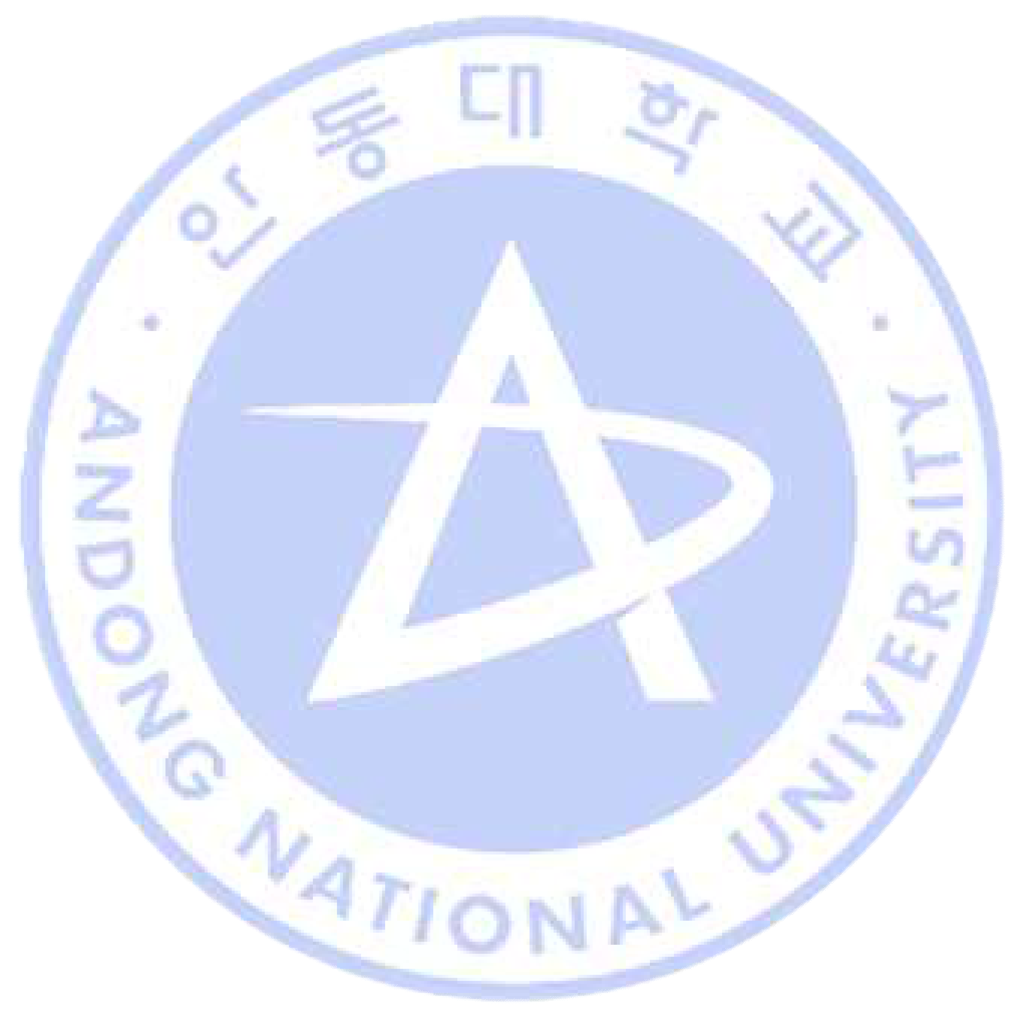



<2023학년도 2학기 입학지원서 양식>

Form ❶

제출서류 체크리스트
(Check List for Application Documents)

* 서류제출 전 구비서류가 빠짐없이 준비되었는지 확인할 것. 서류미비 시 접수 불가.
- Applicants should make sure they prepared ALL the required documents listed below before they submit them. Otherwise, your application will not be accepted.

성 명 (Name of Applicants) | 이름 (given/first name) :  성 (family/last name) :
국 가 (Country)
지원 과정 (Desired Degree Program) | - Master’s □ Doctoral
지원 전공 분야 (Major & Field)

(*Please tick (√) in the appropriate box.)

제출서류 Application Documents |  |  |  | 제출여부  Submission (Y/N)
체크리스트 Check List |  | ANU  FORM | Optional* | YES | NO
1 | 체크리스트 Checklist | ❶
2 | 입학지원서 Application Form | ❷
3 | 수학 계획서 & 자기소개서  Study Plan & Personal Statement (C.V.) | ❸
4 | ★ 최종학력 학위증명서 Official Diploma
5 | ★ 성적증명서 Official Transcript
6 | 한국어 또는 영어능력증명서 Korean or English Proficiency
7 | 지도교수 추천서 Recommendation letter | ❹
8 | ★ 호구부 또는 출생증명서  A copy of Family Register or Birth certificate
9 | 여권사본(컬러) Color Copy of Passport
10 | 재정 능력 입증서류 Financial Certificate (US $18,000)  ※ 지도예정교수의 지원을 받는 경우 ❺ 양식을 사용하세요. | ❺
11 | 포트폴리오(미술, 음악, 체육학과 지원자에 한)  Portfolio(Fine Arts, Music, and Physical Education Applicants Only) |  | △
12 | 전형료 납부 확인증 Application fee Receipt
13 | 외국인 등록증 앞 뒤 사본(소지자에 한)  A copy of Alien Registration(Applicants who have alien card Only) |  | △
14 | 입학허가서 수신처 Contact for the Certificate of Admission | ❻
★ 해당서류는 반드시 아포스티유 또는 영사인증 후 제출 바람.
★ These documents must be get Apostille or verified from Korean Embassy before submission.

- 15 -

Form ❷

수험번호(APPLICATION NUMBER)
국립안동대학교 대학원 입학지원서

컬러사진 (Color Photo) (4×5㎝)
ANDONG NATIONAL UNIVERSITY GRADUATE SCHOOL APPLICATION FOR ADMISSION

반드시 타자로 내용 기입을 할 것(한국어 또는 영어) You must TYPE in Korean or English

Ⅰ.인적사항(Personal Information)  1. 이름(Name) :  First/Given Middle Last/Family  - 출생국가(Country of Birth) :  - 국적(Citizenship) :  - 성별(Gender) : ( ) 남(Male) ( ) 여(Female)  5. 생년월일(Date of Birth) : / /  월(Month) 일(Date) 년(Year)  - 주소(Mailing Address) :  전화(Telephone) : 휴대전화(Mobile Phone) : 전자우편주소(E-mail Address) :  - 여권번호(Passport No.) :  만기일 (Expired Date) :  Year Month Date  ✱최소 4개월 이상 기간이 남은 여권을 제출해주세요. | 8. 외국인등록번호 : -  (Alien Registration Number)  - 비상연락처(Guardians)  - 국내(In Korea)  이름(Name) :  First/Given Middle Last/Family 전화(Telephone) : 휴대전화(Mobile Phone) : 관계(Relationship) :  - 본국(Home Country)  이름(Name) :  First/Given Middle Last/Family  전화(Telephone) : 휴대전화(Mobile Phone) : 관계(Relationship) :
Ⅱ. 학력: 고등학교부터 기록(Educational Background : Since High School)
기간(Duration: Month/Year) 학교명(Institution) 전공(Major) 학위(Degree or Diploma)
Ⅲ. 수학계획(Study Plan)  - 지원과정 (Indicate the program you are applying for)  - 석사(MS, MA) □ 박사(Doctorate)  - 전공(Major Sought) :  Department Major & Field  - 예정 지도교수 (Information of expected academic advisor)  ▶ Name of professor :  ▶ Department/Major :  4 .한국어능력시험 성적  TOPIK Score  급수( Level) 점수(Full Score)  5 .영어능력시험 성적 (English Proficiency Test Score)  TOEFL IELTS TEPS CEFR  영어트랙 여부 (English Track Application) □ Yes □ No  6. 기숙사(Dormitory) □ Yes □ No / Chosen Dorm  ※ 납부기한 내 기숙사비 미납 시 기숙사 신청은 자동 취소됨.  Make a housing payment before the deadline or your dormitory application will be automatically cancelled | Ⅴ. 재정보증(Financial Certification)  개인 또는 기관명(Name) :  관계(Relationship) : 직업: 개인인 경우(Occupation) : 주소(Address) :  전화(Telephone) :  휴대전화(Mobile Phone) :  * 본인은 상기 지원자의 유학기간 중 일체의 경비부담을 보증합니다. (I guarantee that I will be responsible for the above-named applicant's tuition and living expenses for the duration of  the whole program.)  이름(Name) : 서명(Signature) : 연월일(Date) : / /  월(Month) 일(Date) 년(Year)  재정보증인이 본인이 아닌 경우, 반드시 보증인의 서명을 받으세요. Please fill out the form by sponsor if you get sponsored.

출신학교명 Name of university
입학일  Date of entrance |  | 졸업(예정)일  Date of (expected) graduation
학위 Degree |  | 전공 Major
학교주소 Address
전화번호 Phone No. |  | 홈페이지 Website

석사학위지도교수 * Master’s Degree advisor
석사학위논문 제목 *
Title of master’s degree thesis
전화번호 Phone No. * |  | E-mail *

Ⅶ. 최종 학력 인증 (verification of final education degrees)

* 아래 내용은 박사과정 지원자에 한함. Below is only for doctoral degree program applicants.
Ⅷ. 건강보험(Health Insurance)
1. 지원자는 국제적으로 사용가능한 건강보험에 가입 되어 있습니까?
(Do you have your own health insurance with international coverage?)
( ) Yes ( ) No
2. 만약 아니라면, 지원자는 외국인등록일로부터 국민건강보험에 가입되어 매달 보험료를 납입해야하며, 국민건강보험 자동가입일 전까지는 안동대학교에서 추천하는 건강보험에 가입하여야합니다.
(If not, you will be applied for National Health Insurance from the day of Alien registration and need to pay for it monthly. You will also need to apply for a health insurance which is recommended by ANU until the Alien registration)

3. 건강보험에 가입되지 않았을 시, 안동대학교에서 추천하는 보험에 가입할 것을 동의합니까?
(If you don’t have health insurance, Do you agree with applying for it which is recommended by ANU?)
( ) Yes ( ) No
Ⅸ. 서명과 서명일 (필수) Date and Signature(Required)
본인은 모집요강에 있는 내용들을 모두 동의하고 따를 것이며, 이 신청서에 기록된 모든 사항들이 정확한 사실이고, 사실과 다른 정보의 기록이 있을 경우 국립안동대학교의 입학 거절 결정에 따를 것임을 증명합니다.
I certify that I agree and follow all of the contents on the admission prospectus and the information submitted in this application is true, complete, and accurate.
I understand that submissions of inaccurate information can result in termination of my application or admission at ANU.

지원자 서명(Applicant's Signature) :
타이프하거나 인쇄하지 마십시오.(Do not type or print.)

지원서 작성일(Date this application was completed)

Form ❸
안동대학교 대학원 외국인 특별전형
자기소개 및 수학계획서(Personal Statement & Study Plan)

성명 (Name) | 영어(Engish) |  | 생년월일 (Date of Birth)
성명 (Name) | 한글(Korean  ) | 한국어 이름이 있는 경우 기재 바랍니다. | 생년월일 (Date of Birth)
지원학과
(Field of Study)
- 자기소개 (Personal Statement)
본인 C.V가 있는 경우, 함께 제출해주시기 바랍니다.
If you have own C.V. please submit it with the personal statement.

  - 수학계획서 (Study Plan)

Form ❹
추 천 서
(Letter of Recommendation)

- 지원자 작성 (For the Applicant)
- 아래 본인의 인적사항을 작성한 후, 본 양식을 추천인에게 제출해주시기 바랍니다.
- Please fill in your information below and deliver or email this form to the person who will write this letter of recommendation.

지원자 성명(Name of Applicant) | 성(Family Name) :
지원자 성명(Name of Applicant) | 명(Given Name) :
지원자 국적(Nationality)
지원과정(Desired Degree Program) | - 석사과정(Master) | □ | 박사과정(Doctorate)
지원전공(Desired Major)

- 추천자 작성(For the Recommender)
- 위 지원자는 국립안동대학교 대학원 과정에 지원했습니다. 지원자에 대하여 정직하고 성실한 평가를 부탁드립니다. 아래 질문에 응답해주세요.
- The person named above applied for graduate program of Andong National University.
We ask for your frank and candid evaluation on the applicant. Please answer the questions below.

① 지원자의 역량을 바탕으로 아래 평가표를 기입해주세요.(평가 시 동급생들과의 상대적인 평가 기준으로 작성해주시기 바랍니다.)
Please assess the applicant’s qualities in the evaluation table given below. (When you
rate the applicant, please compare the applicant to other classmates in the same school year with the applicant.)

Classification | Truly Exceptional | Excellent | Very Good | Good | Below Average | N/A
Classification | Top 2% | Top 10% | Top 25% | Middle 50% | Lower 25% | N/A
Academic Achievement
Furute Academic Potential
Language Proficiency
Responsibility/Independence
Communication Skills
Interpersonal Skills
Leadership

② 지원자와 어떤 관계이며, 얼마나 알고 지내셨나요?
How long have you known the applicant and in what relationship?

③ 지원자의 강점이 무엇이라고 생각하나요?
What do you consider to be the applicant’s strengths?

④ 지원자의 약점이 무엇이라고 생각하나요?
What do you consider to be the applicant’s weaknesses?

⑤ 지원자의 대학원 진학 동기가 명확하다고 생각하나요?
How well do you think the applicant has thought for his/her plan with graduate study?

⑥ 지원자에 대하여 기타 의견이 있으시다면 자유롭게 작성해주세요.
Please comment on the applicant.

추천자 성명(Recommendaer’s Name)
추천일시(Date of Recommendation)
지위 및 직함(Position or Title)
소속 대학/기관(University/Institution)
추천자 서명(Signature)
주소(Address)
전화번호(Telephone)
팩스번호(Fax)

- 18 -

Form ❺

지도교수 재정 지원(예정) 확인서
(Confirmation of Financial Support by Supervisor)

✱ 지원자 인적사항(Applicant’s Personal Information)

성명
(Name)
학위과정  (Degree Program) |  | 생년월일  (Birth Date)
지원학과  (Applied Department) |  | 성별  (Gender)
지원전공  (Applied Major) |  | 국적  (Nationality)

✱ 본인은 위 지원자의 수학 기간 동안 연구 과제 참여 등을 토대로 유학경비 일부를 장학금으 로 지원 및 지급할 것을 확인합니다.
✱ I hereby agree to sponsor the above applicant by providing a scholarship based on the applicant’s research performance, etc during his/her scholar years.

지도예정교수 (Prospective Advisor)
지원예정액
(Amount of sponsored grant)
지원예정기간 (Period of Sponsoring)

2022년 월 일

지도예정교수(Prospective Advisor):

✺ 지도예정교수가 작성 후 원본을 대외협력실로 보내주셔야 재정 지원이 입증됩니다.
- Financial support will be proven only when the prospective Advisor writes the original copy and sends it to the International Cooperation Office.

Form ❻

Contact for
the Certificate of Admission
(Address Where you want to receive COA)

수신인 Recipient
주소 Address | Detail
주소 Address | City
주소 Address | State | 우편번호 Zip Code
전화번호 Telephone Number | (+ )
이메일 E-mail

※ 주소가 변경되었을 경우, 변경된 정보를 이메일 (cieca@anu.ac.kr) 로 보내야하며, 안동대학교는 변경된 주소를 보내지 않음으로써 발생하는 불이익에 대해 책임지지 않습니다.
(If the address has been changed, Please send the changed information by email (cieca@anu.ac.kr).
ANU doesn’t take responsibility about the disadvantage of you don’t send the changed information)

※ 국내에 체류 중인 합격자는 안동대학교 대외협력실 사무실에 직접 방문 또는 우편으로 입학허가서를 받을 수 있습니다. (Those who got accepted Andong National University are staying in Korea, they can pick up the COA at the office of international cooperation or receive it to an address in Korea.)

